Главное управление МЧС России по Республике Башкортостан
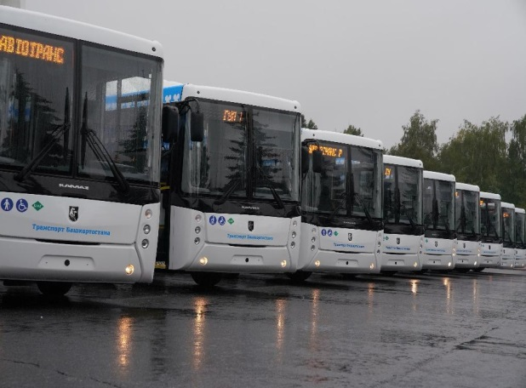
ПАМЯТКА ПО ПРАВИЛАМ БЕЗОПАСНОГО ПОВЕДЕНИЯ НА ОБЩЕСТВЕННОМ ТРАНСПОРТЕ

СПРАВОЧНАЯ ИНФОРМАЦИЯ

ПОМНИТЕ!
Ожидайте пассажирский транспорт только на остановках.
Осуществляйте посадку только после полной остановки транспорта.
Во время движения держитесь за поручни.
БУДЬТЕ БДИТЕЛЬНЫ!
При входе в салон транспортного средства, определите места расположения огнетушителей, аварийных выходов, механизмов аварийного открывания дверей.
При обнаружении забытых или бесхозных вещей, сообщите водителю.
ПРАВИЛА БЕЗОПАСНОГО ПРЕБЫВАНИЯ

При пользовании общественным транспортом
ЗАПРЕЩАЕТСЯ
- прислоняться к дверям втранспортных средствах;
- отвлекать водителя вовремя движения;
- высовываться из окон;
- перевозитьогнеопасные вещества.
ПРАВИЛА ПОВЕДЕНИЯ ПРИ ПРОИСШЕСТВИИ

НАЗЕМНЫЙ ТРАНСПОРТ
- при пожаре в салоне: сообщите водителю, защититеорганы дыхания, покиньтесалон через двери или аварийные выходы, окажитепомощь детям и престарелым;
- при аварии в троллейбусеи трамвае исключите касание металлических частейкорпуса транспортногосредства;
- выбравшись из салона,отойдите на безопасноерасстояние;
- сообщите об аварии и принеобходимости окажитепомощь пострадавшим.
ЕДИНАЯ СЛУЖБА СПАСЕНИЯ 112
ЖЕЛЕЗНОДОРОЖНЫЙ ТРАНСПОРТ
В вагоне:
- при обнаружении задымления или возгорания: немедленно сообщите машинисту,выполняйте его указания,защитите органы дыхания;
- при появлении в вагонеоткрытого огня постарайтесьпотушить его, используяогнетушители или подручныесредства;
- при невозможности локализовать возгорание: перейдите в незанятую огнем частьвагона, оставайтесь в вагонедо остановки поезда;
При падении на рельсы:
- при отсутствии поездабыстро двигайтесь к началуплатформы и поднимитесьпо служебной лестниценаверх;
- если поезд в непосредственной близости ложитесьна живот между рельсамиголовой в сторону приближающегося поезда, вытяните тело, прижмите рукамиверхнюю одежду, находитесьв таком положении, до убытия поезда;
- если вы увидели человека,упавшего на рельсы, подскажите упавшему что делатьи немедленно сообщите опроисшествии персоналустанции, подавайте сигналымашинисту поезда размахивая руками.

